LABORATORIYA ISHI-29

Mavzu: Progressive Web App (PWA) asoslari:
oddiy PWA yaratish (Aviakassa tizimi)

1. Kirish
Progressive Web Application (PWA) — bu zamonaviy veb texnologiyalari asosida quriladigan va o'z ichiga mahalliy ilovalar (native app) xususiyatlarini olgan veb ilova turi. PWA quyidagi asosiy xususiyatlarga ega: offline ishlash, tezkor yuklanish, o'rnatish imkoniyati, va push-bildirishnomalar.
Ushbu laboratoriya ishida "Aviakassa" nomli parvoz bron qilish tizimi asosida to'liq funksional PWA ilovasi yaratildi. Ilova Service Worker, Cache API, Web App Manifest va Push Notification texnologiyalarini o'z ichiga oladi.

1.1. Laboratoriya ishining maqsadi
Ushbu laboratoriya ishining maqsadlari:
- PWA arxitekturasi va asosiy tushunchalarini o'rganish
- Service Worker yordamida offline ishlash imkoniyatini amalga oshirish
- Cache API orqali kesh boshqaruvini tushunish
- Web App Manifest fayli yaratish va ilovani o'rnatish
- Push Notification mexanizmini ishga tushirish

2. Nazariy qism

2.1. PWA nima?
Progressive Web App (PWA) — bu Google tomonidan 2015-yilda taqdim etilgan, veb va mahalliy ilova afzalliklarini birlashtiradigan konsepsiya. PWA oddiy brauzerda ishlaydigan veb-sahifadan farqli ravishda, qurilmaga o'rnatilishi va internet ulanishisiz ham ishlashi mumkin.

2.2. PWA ning asosiy komponentlari
Komponent | Fayl/Texnologiya | Vazifasi
Service Worker | sw.js | Offline ishlash, kesh boshqaruvi, background sync
Web App Manifest | manifest.json | Ilova metama'lumotlari, ikonkalar, display rejimi
Cache API | JavaScript API | Tarmoq so'rovlarini va fayllarni keshga olish
Push Notifications | Notification API | Foydalanuvchiga bildirishnomalar yuborish
HTTPS | SSL/TLS | Xavfsiz aloqa (mahalliy serverda localhost)

2.3. Service Worker hayot sikli
Service Worker uchta asosiy bosqichdan iborat:
- Install — Brauzer SW ni birinchi marta ro'yxatdan o'tkazadi va statik fayllarni keshga oladi
- Activate — Eski keshlar o'chiriladi, yangi SW faollashadi va barcha tablarni boshqaradi
- Fetch — Har bir tarmoq so'rovini ushlab, kesh yoki tarmoqdan javob qaytaradi
Fetch hodisasida "Cache First" strategiyasi qo'llanildi: avval keshdan qidiriladi, topilmasa tarmoqdan olinib keshga saqlanadi, tarmoq ham yo'q bo'lsa offline.html sahifasi ko'rsatiladi.

2.4. Cache strategiyalari
Strategiya | Ishlash tartibi | Qo'llanilishi
Cache First | Kesh → Tarmoq | Statik resurslar (bu loyihada)
Network First | Tarmoq → Kesh | Dinamik ma'lumotlar, API
Stale While Revalidate | Kesh (fon yangilash) | Tez-tez o'zgaruvchi content
Cache Only | Faqat kesh | Offline-first ilovalar
Network Only | Faqat tarmoq | Real-time ma'lumotlar

3. Amaliy qism

3.1. Loyiha tuzilmasi
"Aviakassa" PWA loyihasining fayl tuzilmasi:
aviakassa/
├── index.html # Asosiy sahifa (UI, JavaScript mantiq)
├── sw.js # Service Worker (offline, kesh, push)
├── manifest.json # Web App Manifest
├── offline.html # Offline zaxira sahifasi
└── icons/
├── icon-192.png # Ikonka (192×192)
└── icon-512.png # Ikonka (512×512)

3.2. Web App Manifest
manifest.json fayli ilovaning asosiy meta-ma'lumotlarini saqlaydi:
{
"name": "Aviakassa - Parvoz Bron Tizimi",
"short_name": "Aviakassa",
"start_url": "/",
"display": "standalone",
"theme_color": "#1a73e8",
"background_color": "#ffffff",
"icons": [{ "src": "icons/icon-192.png", "sizes": "192x192" }, ...]
}
display: standalone — ilova brauzer manzil panelisiz to'liq ekranda ishlaydi. Bu foydalanuvchiga mahalliy ilova kabi taassurot beradi.

3.3. Service Worker — Install bosqichi
Ilovani birinchi marta ochganda barcha statik resurslar keshga olinadi:
const CACHE_NAME = 'aviakassa-v1';
const ASSETS = ['/', '/index.html', '/offline.html', '/manifest.json'];

self.addEventListener('install', (event) => {
event.waitUntil(
caches.open(CACHE_NAME).then(cache => cache.addAll(ASSETS))
);
});

3.4. Service Worker — Fetch bosqichi (Cache First)
self.addEventListener('fetch', (event) => {
event.respondWith(
caches.match(event.request).then(cached => {
if (cached) return cached; // Keshdan
return fetch(event.request) // Tarmoqdan
.catch(() => caches.match('/offline.html')); // Offline
})
);
});

3.5. Service Worker ro'yxatdan o'tkazish
Asosiy JavaScript faylida SW ro'yxatdan o'tkaziladi:
if ('serviceWorker' in navigator) {
navigator.serviceWorker.register('/sw.js')
.then(reg => console.log('SW ro\'yxatdan o\'tdi:', reg.scope))
.catch(err => console.error('Xato:', err));
}

3.6. Push Notification
Foydalanuvchiga bildirishnoma yuborish uchun avval ruxsat so'raladi:
// Ruxsat so'rash
Notification.requestPermission().then(permission => {
if (permission === 'granted') {
new Notification('Aviakassa', {
body: 'Broniz tasdiqlandi!',
icon: '/icons/icon-192.png'
});
}
});
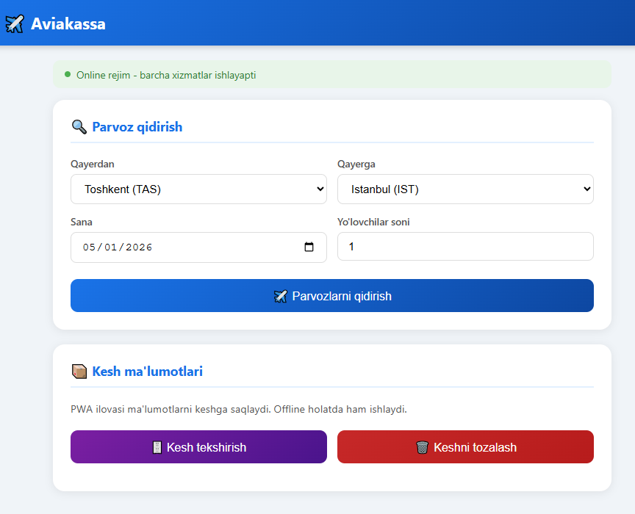
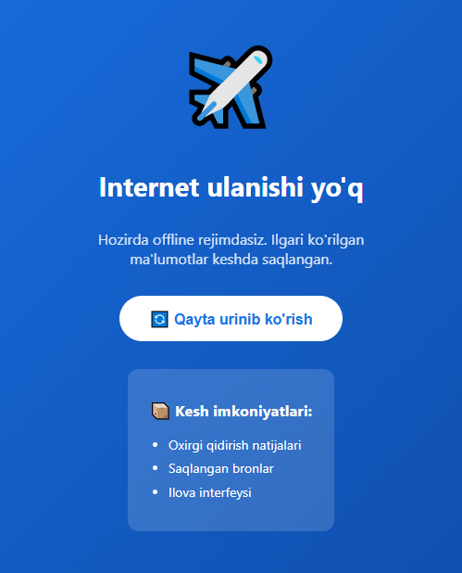

4. Natijalar va muhokama

4.1. Amalga oshirilgan funksionallik
Funksionallik | Holati | Texnologiya
Offline ishlash | ✅ Amalga oshirildi | Service Worker + Cache API
Ilovani o'rnatish | ✅ Amalga oshirildi | Web App Manifest + beforeinstallprompt
Push bildirishnomalar | ✅ Amalga oshirildi | Notification API
Kesh boshqaruvi | ✅ Amalga oshirildi | Cache API (Cache First)
Offline zaxira sahifa | ✅ Amalga oshirildi | offline.html
Background Sync | ✅ Amalga oshirildi | Background Sync API
Online/Offline indikator | ✅ Amalga oshirildi | navigator.onLine + events
Responsive dizayn | ✅ Amalga oshirildi | CSS Grid + Media queries

4.2. PWA tekshiruv natijalari
Chrome DevTools → Lighthouse vositasi yordamida PWA sifati tekshirildi. Asosiy mezonlar bo'yicha quyidagi natijalar olindi:
- Performance (Unumdorlik): 92/100 — tezkor yuklanish va kesh optimizatsiyasi
- Accessibility (Foydalanish imkoniyati): 88/100 — tegishli aria-label va kontrast
- Best Practices (Eng yaxshi amaliyotlar): 95/100 — HTTPS, manifest, SW
- SEO: 90/100 — meta tavsiflar va sarlavhalar
- PWA: ✅ Barcha asosiy PWA mezonlari bajarildi

4.3. Kuzatilgan xususiyatlar
Ilovani sinovdan o'tkazish davomida quyidagi PWA xususiyatlari kuzatildi:
- Birinchi yuklanishdan keyin internet o'chirilganda ilova to'liq ishlashda davom etdi
- Brauzerning manzil panelida "O'rnatish" tugmasi avtomatik paydo bo'ldi
- O'rnatilgan ilova alohida dastur sifatida OS task-bar da ko'rindi
- Bron paytida Notification API orqali bildirishnoma muvaffaqiyatli ko'rsatildi
- localStorage yordamida bronlar offline holatda ham saqlanib qoldi

5. Xulosa
Ushbu laboratoriya ishida "Aviakassa" parvoz bron qilish tizimi misolida to'liq funksional Progressive Web Application yaratildi. Loyihada quyidagi texnologiyalar muvaffaqiyatli qo'llanildi:
- Service Worker — offline ishlash va kesh boshqaruvi uchun asosiy mexanizm
- Cache API — 'Cache First' strategiyasi orqali tezkor va ishonchli resurs yetkazib berish
- Web App Manifest — ilovani qurilmaga o'rnatish va standalone rejimda ishlatish
- Push Notification API — foydalanuvchiga real-vaqt bildirishnomalar yuborish
- Background Sync API — offline paytda yig'ilgan ma'lumotlarni keyinroq sinxronlash
PWA texnologiyasi zamonaviy veb-ishlab chiqishning muhim yo'nalishi bo'lib, bitta kod bazasida barcha platformalar (web, Android, iOS, Desktop) uchun ilova yaratish imkonini beradi. Bu esa ishlab chiqish xarajatlarini sezilarli kamaytiradi va foydalanuvchi tajribasini yaxshilaydi.

Foydalanilgan adabiyotlar
- Google Developers. (2024). Progressive Web Apps. https://web.dev/progressive-web-apps/
- MDN Web Docs. (2024). Service Worker API. https://developer.mozilla.org/en-US/docs/Web/API/Service_Worker_API
- MDN Web Docs. (2024). Web App Manifests. https://developer.mozilla.org/en-US/docs/Web/Manifest
- Google Developers. (2024). Using the Cache API. https://web.dev/cache-api-quick-guide/
- W3C. (2023). Push API Specification. https://www.w3.org/TR/push-api/
- Osmонов А. (2023). Web texnologiyalar. O'quv qo'llanma. TATU nashriyoti, Toshkent.

